Театрализованное представление в форме познавательно-творческой гостиной

«По дороге истории древнего города»
(для подготовительной группы)

Разработала :
Хвисючик адежда Константиновна, ст.воспитатель
МАДОУ «Детский сад № 46» г. Казани, Республика Татарстан

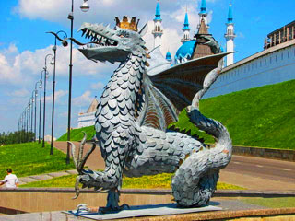

Театрализованное представление в форме познавательно-творческой гостиной

«По дороге истории древнего города»
(для подготовительной группы)

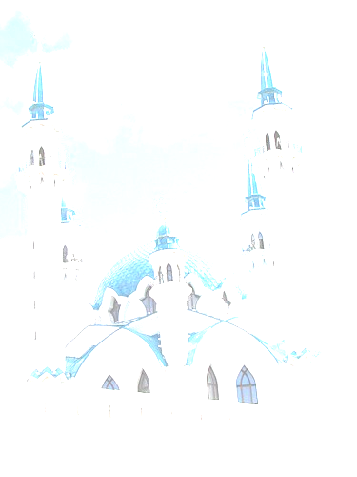
Программное содержание

Познакомить детей и взрослых с историческим развитием города Казани, обычаями,традициями, событиями, повлиявшими на определение статуса нашего города.
Развивать и формировать у детей интерес к историческим событиям, жизни знаменитых людей, внесших лепту в историю города; познавательную активность через различные виды познавательно-творческой деятельности.
Развивать музыкально-ритмические движения старших дошкольников средствами танца. Формировать эмоционально-выразительную речь через различные литературные формы( стихи, книги). Воспитывать любовь у малой Родине через эмоциональное отношение детей к родному краю, природе, языку, истории .
Воспитывать толерантность посредством познания, изучения истории города.
Словарная работа. Казань – столица Татарстана, легенды, ЦарицаСююмбике,булгары, история, татарский писатель Каюм Насыри, наставления, доброта,ум,честность,Кремль, Спасская башня , караван, торговля, ювелирные изделия, кожевенное дело, оружейное дело, гончары , пряности, сухофрукты
Предварительная работа
Экскурсия по городу, экскурсия в казанский Кремль, рассматривание иллюстраций о Казани, достопримечательностях города ,посещение музея изобразительных искусств, национального музея ; проведение занятий познавательного цикла по разделам :Легкндв о Казани. Казань театральная, Казань поэтическая., Казань промышленная, знаменитые жители города, Царица Сююмбике, Казанский Кремль, народные промыслы и ремесла, национальные праздники, традиции татарского народа; проведение занятий по изобразительному искусству: ювелирные украшения ,Царица Сююмбике, Казанский Кремль, Кул-Шариф, татарский орнамент, достопримечательности Казани, Сабантуй( портретистимка, пейзаж, творческое рисование и аппликация); организация развлечений , проведение национальных праздников, чтение художественных произведений татарских авторов, оформление стендов, организация выставок.
Материал
Костюмы героев Каюма Насыри, Сююмбике, Архивариуса, торговцев из Китая,Средней Азии, Индии, Кавказа, Турции; «товары» : пряности, ковры, бубен, шелковые изделия,хлопок, цитрусы,сосуд с виноградным соком, «лошадки» с упряжью, чай, веер, ювелирные изделия(сделанные руками деией), предметы из кожи, «оружие»:копья, шлемы, сабли, мечи; глиняные сосуды, пиалы, чашки,кувшин, горшки,керамика ; магнитный театр по легенде о создании Казани: хан, старушка, «костер», котел-казан,крепость-горпод; иллюстрации Казани: Кремль, Спасская башня,мечеть Кул-Шариф, звуковыеголоса Шаляпинпа, костюмы героев Пушкина, Фукса, его жены .
Литература
1.Девятых Л.И.Белоглазая А.В. и др Казань- времен связующая нить.
Казань, изд.Титул,2000
2. Сергеев Н. Веков связующая нить
Казань, Дом печати, 2004
3. Валеева-Сулейманова Г.Ф. Декоративное искусство Татарстана
Казань, ФЭН, 1995
4. Сус лова С.В.Женские украшения казанских татар.
Москва, Наука,1980
5. Навицкая М.Ю. Наследие.Патриотическрое воспитание в д/саду.
Москва, Линка-Пресс, 2003
6. Журналы «Салават Купере» 2000-2002
Ход театрализованного представления
Вед. Каждый народ имеет никогда непропадающие ценности.Это – его мудрость.,искусство,история и традиции. 100 и еще 100 и более лет тому назад наши пра-прабабушки и пра-прадедушки перенимали от соседних народов то, что им казалось полезным : мудрые мысли, правила жизни, песни, сказки.
Так и вы сегодня возьмете то, что вам понравилось, Вы станете умнее и добрее, захотите жить в мире и согласии со всеми людьми. А мир и согласие, добро и любовь – это и есть главное богатство и счастье в жизни каждого человека – большого и маленького .
И т а к, мы отправляемся в путешествие по берегам Идели (Волги), А поможет нам совершить это путешествие – наш дорогой а р х и в а р и у с.
Вед Кто же были предками татар? Как они появились на Волге. Ведь уже много лет ученые стараются разгадать эти загадки .
Архивариус. Давным-давно в степях Черного моря жило племя булгар . Часть этого племени переселилось за реку Дунай, булгары перемешались со славянами, тетерь это бо л г а р ы .Другие ушли на Кавказ. А самая большая часть поселилась у рек Итиль и Кама. Позже булгар стали называть т а т а р а м и .
Вед. А другие ученые считают так А как? ( обращается к детям)
Ребенок. В Средней Азии , на Дальнем Востоке жили племена, говорившие на похожих языках, среди них были и татары, пришедшие из Китая. Одна часть осталась жить там, другая ушла к берегам Итили и Камы.
Вед. Версий много, но до нас дошел танец древних булгар.
Булгарский танец
Вед. А вы знаете, что на современном татарском языке немало слов из русского языка и наоборот:
Д а ш е к – мужественный
Архивариус. Отсюда пошла русская фамилия Д а ш к о в . Во времена Золотой Орды был татарский мурза Д а ш е к.От него пошел род русских дворян Дашковых. В этом роду были ученые, послы и первая женщина- президент Российской Академии наук в 18 веке Екатерина Дашкова.
К у т у з – вспыльчивый
Вед. Назовите русскую фамилию, происходившую от этого слова – К у т у з о в – великий русский полководец.
Т у р г е н – быстрый ( произошла фамилия русского писателя Ту р г е н е в а),
Б и й – ч у р а - богатый , богатырь ( произошла фамилия Мичурина)
Вед. Около 500 фамилий русских произошли от татарских имен и прозвищ : Барановы,Куприны, Чаадаевы, Хрущевы, Державины.
Архивариус. У матери Петра 1 предки тоже были татаро-булгарами.
Вед. Знали еще в древности булгары – наши предки, по каким правилам нужно жить среди людей, чем дорожить в жизни. Много веков сберегали люди народную мудрость, которая дошла до наших дней ( говорят дети) :
- доброта и кротость берут города :
- надо быть добрым ко всем, остерегайтесь плохо говорить о своих врагах ;
- сделав добро, никогда не попрекай им, но если сделали тебе, не забывай рассказать об этом повсюду;
- копейка, добытая трудом , дороже тысячи копеек, полученных от чужих рук :
- если кто-нибудь по глупости скажет о тебе плохое, похвали его,, если он – человек, авось возьмется за ум и устыдится.
В х о д и т К а ю м Н а с ы р и
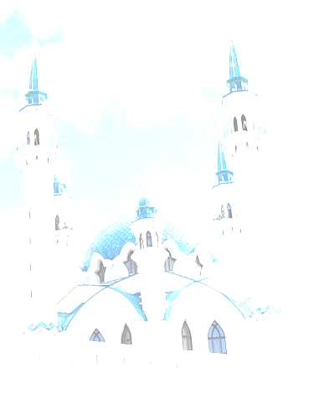
Каюм. Я – Каюм Насыри, татарский писатель.Я записал мудрые мысли народа о правилах жизни и составил для детей и взрослых 113 наставлений :
Наблюдай за невеждами и не повторяй за ними, тогда станешь воспитанным.
Для того, кто умен , вокруг столько поучительного, постарайся извлечь из этого пользу ( садится)
Входит Сююмбике с девушками

Сююмбике. Мы ждем приближение каравана с различными товарами. Мы сможем и свой товар показать лицом. Ну сначала необходимо привести себя в порядок ( девушки подают зеркальце, поправляют одежду) .
Девушка. Вы и так прекрасны, великая царица.
Сююмбике. Говорю о другом. Послушайте одну притчу:

Было у одного падишаха несколько сыновей. Все они были высокие, статные, хороши собой. Лишь один выделялся хилым сложением и невысоким ростом , и отец его ненавидел. Однако, этот его сын был умен и прекрасно образован, «О, отец!- сказал он однажды, - умный человек маленького роста лучше большого человека невежды, не правда ли ? Ведь ценность вещей не определяется их размерами. Камни, что используют для отопления бань, велики, но целый воз их можно купить всег за одну монету, Жемчуг так мал, а стоит 10 золотых».
Сююмбике. И я вас спрашиваю : о чем это говорит ? А говорит это о том, что ум и знания не зависят от роста и внешнего вида . (Сююмбике уходит в шатер).
Архивариус. Казань постепенно становилась крупнейшим торговым городом на Волге. Ежегодно устраивались международные выставки, Сюда 2 раза в год съезжаются купцы из Руси ,Крыма , Кавказа, Китая, Турции, Индии, Средней Азии. Давайте посмотрим , как это было.
Под музыку идет караван, состоящий из детей-актеров ( встает полукругом)

Каюм. Торговать честно – дело нелегкое. И все же рискни, сын мой, и будь честен, Одна монета, заработанная честно, стоит десяти, полученных обманом .

- И н д и я ( дети изображают торговцев, несущие товары :восточные сладости на подносе , сухофрукты)
Торговец 1. А, Индия! Чарующая людей.
Ты – земля , сияющая в блеске солнца.
Торговец 2. Нет тебя краше, привольней,
Ты – жизни нектар!
П. К и т а й ( торговцы несут чай , шелк, циновку, хлопковую бумагу, веера)
Торговец. Душистых чая листья
3
Гостям достойным
Хочу я показать.
Ш.С р е д н я я А з и я .
(торговцы несут пряности, хлопок, бубен, ковер)
Торговец 1. Меня верблюдица несет,
Проворна и крепка.
Не зная отдыха и сна,
Не требуя воды.
Торговец 2. Неси, послушная , меня к царице торопясь.
К ее богатому дворцу,
В тенистые сады.
1У.К а в к а з ( торговцы несу товары :вино в сосуде, соки, виноград. Цитрусы)
Торговец 1. О, Грузия! Прекрасная,
Седых вершин зубцы.
Выходят с караванами из города купцы.
Торговец 2. Везут вино искристое из виноградных лоз
В дар тебе, царица,
Сравнима ты с букетом роз!
Торговец 3. Разреши, лучезарная царица, твоим подданным испробовать виноградного сока с Кавказа.( Сююмбике хлопает в ладоши, девушки разносят гостям чашки с виноградным соком).
Г р у з и н с к и й т а н е ц
Каюм. О, сын мой, если хочешь, чтобы тебя почитали, будь хлебосолен, приветлив , щедр. От этого добра твоего не убудет. А его станет больше.
У. Т у р ц и я ( входят всадники на лошадях)
Торговец 1. Пред вами предстаю
Я – турок молодой
Торговец 2. Гнедыми скакунами
Богат мой край родной.
Торговец 3. Среди нас есть художники, которые хотят запечатлеть твою несравненную красоту( заранее приготовлены черты лица, дети выбирают, создают образ царицы)
Сююмбике. Ваши товары прекрасны, но главное их достоинство – они нужны людям, И у нашего народа есть то , что мы можем продать вам( взмахом руки предлагает подойти к стендам, где представлены изделия народно-прикладного искусства татарского народа: женские украшения, изделия из кожи, оружие, национальная одежда):
- Ю в е л и р н ы е и з д е л и я ( перстни, бляхи, монетные браслеты, нагрудники, ожерелье, накостник)
- К о ж е в е н н о е д е л о
Мастер(ребенок)Большой известностью пользовались изделия из кожи. Кожа специальной выделки из Поволжья носила на востоке название « булгари», Изготавливали обувь. Украшенную аппликацией и узорной вышивкой, седла, подушки, кошельки, пояса, колчаны для стрел, упряжь.
- О р у ж е й н о е д е л о
Мастер(ребенок). Особо ценилось мастерство оружейников. Они делали разнообразное оружие, кольчуги, сабли, мечи, копья.
- Г о н ч а р н о е д е л о
Мастер(ребенок). Гончары лепили огромные сосуды в полроста человека для воды и зерна, так и маленькие чашки, кувшины, горшки, тарелки.
Каюм. Деньги нужны для того, чтобы спокойно прожить жизнь, а не для того , чтобы копить их.
Архивариус. Когда одного мудреца спросили : «Как ты понимаешь «счастье доброе, счастье злое».Он ответил , что доброе счастье бывает воздержанным, всегда помнит друзей. Оно малословно, щедро, милосердно. А злое счастье – невоздержанность, бессердечие и жадность. Оно забывает, что жизнь не вечна».
Сююмбике. Дорогие гости, желаю вам быть здоровыми телом, с ясным умом, сильными доброю славою ( прощается и уходит).
Вед. А когда было первое упоминание о Казани ?
Архивариус. Первое упоминание о Казани в летописи относится к 13 веку. Уже в 14 веке Казань была крупным столичным городом. На одной из ранних средневековых карт на месте , где сейчас расположена Казнь, находится изображение большого города с развивающимся на башне флагом, Флаг означал, что город является столицей.
Вед. Какие вы знаете предания о том ,почему Казань так называют ?
Ребенок. Предание гласит…
Показ магнитного театра педагога вместе с детьми ( фигурки хана, старухи, крепость, котел, костер)

Педагог-вед. Жил-был хан Аксак-Тамир.И решил он захватить один булгарский город, но это ему сразу сделать не удалось.Чтобы узнать секрет города. Он переоделся нищим и подошел к городу.
Хан( ребенок) стучится в дом старушки .
Старушка (ребенок). Кто там?
Хан. Пустите переночевать нищего.
Старушка. Устал путник, наверно, долго шел.
Хан. Я хотел посмотреть ваш город.
Старушка. Наш город особенный. Даже хан его не смог захватить.
Хан. Неужели не смог? Может, у города есть секрет?
Старушка. Да, путник, есть. Он в голубях.
Педагог-вед. И старушка поведала о том ,что захватить город можно, если собрать всех голубей, привязать им к лапке тряпочки, поджечь их и отпустить. И голуби прилетят к своим домам, и они сгорят.
Хан. Спасибо за секрет. Уходи из города и поселись там, где под казаном сам зажжется огонь. Теперь города здесь не будет .
Педагог-вед. Старушка долго шла, Поставила казан на землю, И тут под ним сам по себе вспыхнул огонь.
Старушка . Рядом с ней поселились другие люди, Вырос целый город, который назвали Казань .
Вед. Самым достопримечательным местом в Казани был Кремль. ( показать макет Кремля или иллюстрацию)
Ребенок1. Кремль тщательно охранялся . К Кремлю примыкал посад , где жили ремесленники, торговцы. Около ворот Кремля стояла таможенная изба, где брались таможенные пошлины. А рядом стояли весы, которые назывались «важня», на которых взвешивались товары .
Ребенок 2. Перед ханским дворцом раскинулась большая площадь, с разных сторон которой располагались высокая сторожевая башня из белого камня, главная мечеть города – мечеть Кул Шариф. Она имела 8 минаретов, При мечете было медресе.
Вед. 18-19 века - века рождения многих знаменитых людей, которые оставили незабываемый след в нашей истории.
Архивариус. Еще во времена ханского правления в Казани на месте современного парка им. Горького, стояла чудесная липовая роща. Богатые горожане начали строить здесь дома и разводить сады. В начале 19 века за рощей закрепилось необычное название «Русская Швейцария». Отдыхали здесь все местные и приезжие знаменитости : Сережа
Аксаков – будущий писатель, ловил бабочек. На театрализованных подмостках развлекал публику, зарабатывал себе на пропитание юный Федор Шаляпин
( звучит голос Шаляпина).
Вед.7 октября 1833 года в «Русскую Швейцарию» заехал титулярный советник при Министерстве внутренних дел А л е к с а н д р П у ш к и н( входит Пушкин, играет ребенок). Здесь прогуливался Карл Фукс , профессор кафедры истории и ботаники, краевед и этнограф ( выходит Фукс, которого тоже изображает ребенок).
Встреча Пушкина и Фукса
Пушкин. Уважаемый Карл Федорович!
Фукс. Какими судьбами? Рад вас видеть, Александр Сергеевич!
Пушкин. Собираю исторический материал по Пугачевскому бунту, Был весьма удивлен встретить здесь в Казани родственника своего друга Баратынского, Помните его стихи? Наслышан о вашем подвиге в борьбе со страшной болезнью – холерой , охватившей весь город. Что у вас новенького?
Фукс. Я вышел в отставку. Изучаю Казанский край, его историю.
Пушкин. Как здоровье уважаемой Александры Андреевны?
Фукс. Хорошо. Приглашаю вас в гости. У нас дома благодаря моей несравненной жене открыт первый в Казани литературный салон ( уходят, разговаривая друг с другом).
Герои появляются в доме Фукса
Жена Фукса. Добро пожаловать, Мы надеемся, что вы Уважаемый Александр Сергеевич, порадуйте нас своими стихами.
Пушкин. Не льстите мне. Я знаю , что вы сами – известная в городе поэтесса ( Пушкин читает небольшое стихотворение).
Начинается бал-этикет
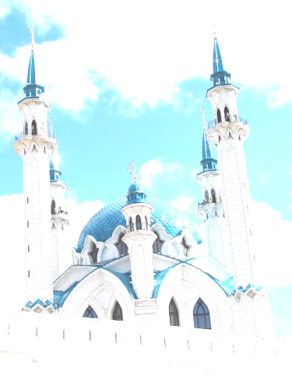
Архивариус. Но не все было так легко и дозволено. Не все разрешалось в наше городе :
- Например, распространение запретов для детей : посещение цирка воспитанниками учебных заведений нежелательно, особенно по субботам, Но в наши дни цирк доставляет большое удовольствие и детям, и взрослым.
Выступление детей с акробатическими номерами

Нельзя было не только танцевать и разучивать танго, но и смотреть на танцующих взрослых. А сейчас танго – это классика бального танца .
Т а н г о
Каюм. О, милые дети ! Послушайте моего совета :учитесь ремеслу, Имущество и деньги так не надежны на белом свете. Ремесло неиссекаемо, как источник. Постигайте же ремесла .
Вед. Каждый ребенок – это личность. И мы знаем , что наши дети смогут внести в будущем в историю нашего города только хорошее.

